С целью обеспечения качественного образования школьников на основе реализации концепции модернизации образования в условиях сельской школы в
2012-2013 уч. году педагогический коллектив МБОУ «Большеколпанская средняя общеобразовательная школа» работал над следующими задачами:

Задачи на 2012-2013учебный год:

- Обеспечить переход 1-2 , 5 классов на обучение в соответствии с требованиями нового содержания образования, переход на ФГОС.

- Применять современные технологии в образовательном пространстве школы как необходимое условие для успешной социализации личности школьника.
- Совершенствовать методический уровень педагогов в овладении новыми образовательными технологиями и использовании их на уроке, расширять зоны использования ИКТ в образовательном процессе
- Продолжить работу над совершенствованием методического мастерства педагогов путём освоения работы с применением инновационных технологий при подготовке учащихся к ГИА.
- Совершенствование форм мониторинга качества образования в школе. для определения эффективности образовательного процесса
Совершенствовать ресурсный потенциал ОУ:
КАДРЫ:
Повышение компетентности педагогов путём обучения на предметных КПК , курсах квалификации по программе информатизации ,аттестация педагогических работников в соответствии с новым порядком процедуры повышения квалификации .
ПОКАЗАТЕЛИ: рост НОТ в школе, мониторинг и анализ учебной деятельности, обеспечение психолого- педагогического сопровождения учебного процесса, работа в программе «Дневник.ру»
МАТЕРИАЛЬНО-ТЕХНИЧЕСКИЕ РЕСУРСЫ:
- ремонт кабинетов технического труда, русского языка и литературы
- продолжить оснащение кабинетов проекторами ,компьютерами.
УМК:
- Продолжить пополнение библиотечного фонда
Обогащение банка элективных курсов.
ИНФОРМАЦИОННОЕ ОБЕСПЕЧЕНИЕ:
Продолжить изучение нормативно-правовых документов в образовании по концепции развития образования 2012-2015г.г.
ФИНАНСОВО_ЭКОНОМИЧЕСКРЕ ОБЕСПЕЧЕНИЕ:
Предложения в бюджет по финансированию ОУ
Работа общешкольного родительского комитета. Совета ОУ.
Создать воспитательную среду, обеспечивающую формирование гражданской позиции обучающихся, активизация ученического самоуправления.
ПОКАЗАТЕЛИ: работа совета старшеклассников ОУ, открытие зала краеведения «Погружение в эпоху».
1. Соответствие деятельности образовательного учреждения законодательству РФ в области образования, нормативным правовым актам.

Отсутствуют нарушения образовательного и трудового законодательства в деятельности образовательного учреждения.

2. Кадровое обеспечение образовательного учреждения

Отсутствие вакансий.
Повышение компетентности педагогических работников.
Обучение педагогов на курсах КПК.
Работа в программе «Параграф», «Дневник .ру »
Работа с сайтом ОУ.
Соответствие квалификации педагогических кадров реализуемым образовательным программам.
Возраст | Моложе  25 лет | 25-35 лет | 36-55 лет | Пенсионного возраста
Число педагогов | 1 | 5 | 11 | 7
% от общего числа | 4,2 | 21 | 46,2 | 29,4
Средний возраст педагогов: 48 лет.

Общее количество педагогического состава | 24педагога
 | Кол-во | %
Соответствие занимаемой должности | 7 | 29,4
1 квалификационная категория | 8 | 33,3
Высшая квалификационная категория | 8 | 33,3
Отличник Народного образования | 2 | 4,2
Почётный учитель РФ | 1 | 4,2
Награждены Грамотой МО РФ | 3 | 8,4

3. Обеспечение высокого качества обучения и воспитания
Средний балл результатов ЕГЭ по ОУ за 2013год в сравнении с результатами двух предыдущих лет и результатами муниципального , регионального , уровня по стране.
предмет | Средний балл по ОУ в 2011 г. | Средний балл по ОУ в 2012 г. | Средний балл по ОУ в 2013 г. | Муниципальный | Региональный | Россия
Русский язык | 64,2 | 65,1 | 65,2 | 66,87 | 66,37
Математика | 51,5 | 40,8 | 39,7 | 51,16 | 49,15
Литература | - | 55,5 | - | - | -
Биология | 73 | 63 | - | - | -
Английский язык | 59,6 | 48,5 | 37 | 78.57 | 72,64
Физика | 52 | 46,5 | 49 | 58.78 | 58,58
Обществознание | 59,6 | 49 | 60.3 | 62,78 | 61.49

Лучшие результаты :
По русскому языку(36б) :
- 3 учащихся набрали баллы в диапазоне 70-73 (Попкова А.-73б , Трифанов А.-73б,Саволайнен К.-70б.)
По математике ( 24б) :
2 учащихся набрали больше в диапазоне 60-63 б.
(Саволайнен К.- 63б, Микита Д.-60б)
По обществознанию :
Саволайнен К. и Попкова А. по 64 б.

Средний балл по результатам ЕГЭ по русскому языку и истории России за пять лет.

Показатель | 2008-2009г | 2009-2010 | 2010-2011 | 2011-2012 | 2012-2013
Средний балл ЕГЭ по русскому языку | 56,8 | 58,5 | 64,2 | 65,1 | 65,2
Средний балл ЕГЭ по математике | - | 43 | 51,5 | 40,8 | 39,7
Средний балл ЕГЭ по истории России  Обществознанию | 35, 5  63 | -  68 | -  59,6 | -  49 | -  60,3
Результаты олимпиад муниципального и регионального уровня.

Предмет | Муниципальный уровень |  |  |  |  | Региональный
География | 2008-2009г | 2009  2010 | 2010-2011 | 2011  2012 | 2012  2013 | 2008-2009 | 2009-2010 | 2010-2011 | 2011-2012 | 2012  2013
История |  |  |  |  | 1
Астрономия |  | 2 |  | призёр
Физкультура |  |  |  |  | 1
ИЗО | 1 |  |  | призёр |  | 1
Информатика | 3 |  |  | 1
ОБЖ
ИЗО | 1 | 3 |  |  | 4 | 1
Биология |  |  | 1 и 2
Математика |  |  | 2
ИТОГО | 5 | 5 | 4 | 3 | 6 | 2 | - | - | - | -
Итоги участия во II муниципальном этапе Всероссийской и региональной олимпиады школьников в 2012-2013 учебном году.
№ | Образовательная область | Класс | ФИО учащегося | ФИО учителя, подготовившего учащегося | Призовые места
 |  |  |  |  | На уровне ГМР | На региональном уровне | На уровне России
1 | История | 8 | Гришина Марина | Петушкова О.В. | Призёр9 место | - | -
2 | Физическая культура | 10 | Лазарева Валерия | Янькина С.Н. | Призёр  3место | - | -
3 | ИЗО | 5  9  9  8 | Коугия Екатерина  Полуянова Алёна  Гришина Марина  Зеленкова Юлия | Мошкина С.Ю. | 7место  Призёр9место  Призёр 9 место  Призёр 8 место | - | -
ИТОГО: |  |  |  |  | 6 | 0 | 0

УЧАСТИЕ во II муниципальном этапе Всероссийской и региональной олимпиады школьников в 2012-2013 учебном году.
Месяц | Предмет | ФИО учителя | Приняли участие |  |  |  |  |  | Результат / место
Месяц | Предмет | ФИО учителя | Кол-во уч-ся |  | Класс |  |  | ФИ
Декабрь  Ноябрь  Ноябрь  Декабрь  Декабрь  Ноябрь | Английский язык | Азизова Р.Р. | Не принимали участие |  |  |  |  |  | -
Декабрь  Ноябрь  Ноябрь  Декабрь  Декабрь  Ноябрь | Обществознание | Малышева М.В. | 2 9 ГавриловаЕ  10 Павлова А. |  |  |  |  |  | Участие
Декабрь  Ноябрь  Ноябрь  Декабрь  Декабрь  Ноябрь | Русский язык | Лашманова Н.В. | Не принимали участие
Декабрь  Ноябрь  Ноябрь  Декабрь  Декабрь  Ноябрь | География | Венедиктова О.А. | Не приняли участие
Декабрь  Ноябрь  Ноябрь  Декабрь  Декабрь  Ноябрь | Литература | Лашманова Н.В. | Не принимали участие
Декабрь  Ноябрь  Ноябрь  Декабрь  Декабрь  Ноябрь | История | Малышева М.В.  Петушкова О.В. | 3 7 кл Петров В  9 кл Гришина М.  10 кл Лыбина Н |  |  |  |  |  | 29  Призёр  24
Декабрь  Ноябрь  Ноябрь  Декабрь  Декабрь  Ноябрь | Биология | Рыбакова Н.Г | Не приняли участие
Декабрь  Ноябрь  Ноябрь  Ноябрь | ОБЖ | Гроховский В.И. | Не принимали участие |  |  |  |  |  | -
Декабрь  Ноябрь  Ноябрь  Ноябрь | Информатика | Венедиктова О.А. | Не принимали участие |  |  |  |  |  | -
Декабрь  Ноябрь  Ноябрь  Ноябрь | Технология | Мошкина С.Ю.  Гроховский В.И. | Не принимали участие |  |  |  |  |  | -
Декабрь  Ноябрь  Ноябрь  Ноябрь | Физика | Шиманчук Е.А. Барковская Е.Л. | Не принимали участие |  |  |  |  |  | -
Декабрь  Ноябрь  Ноябрь  Ноябрь | Математика | Артемьева Г.В.  Петрова А.К. | 5 | 5  5  6  7  8 |  | Мейдус Е.  Мерзликина Е.  Малышева Ю  Стегленко  Иванова Е. |  |  |  |  | участие  участие  7  участие  7
Декабрь  Ноябрь  Ноябрь  Ноябрь | Физическая культура | Янькина С.Н. | 3 | 9 9 |  | АлексееваГ. Янькина А. Лазарева В. |  |  |  |  | Призёр 3место
Декабрь  Ноябрь  Ноябрь  Ноябрь | Химия | Игнатьева И.П. | Не принимали участие
Март | Музыка | Назарова М.А. | Не принимаем участие
Март | ИЗО | Мошкина С.Ю. | 5кл. Коугия Е 36.5б -7м  4 8кл.Зеленкова Ю.43.4-7м  9кл.ПолуяноваА.41.6-9м  9кл.Гришина М.38.9 -8м |  |  |  |  |  |  | Все  призёры
Март | Пропедевтическая олимпиада в начальной школе:  Математика  Русский язык  Окружающий мир  Английский язык | Теменева Н.В.  Голомоносова И.В. | 8 | 4а 4б 4а 4б 4а 4б 4а 4б |  |  | Пономарёв Д Янпаров Б. Халилова В Чернова А. Сальников В. Ковылов Г. Ионова Е. Васильченко Р. |  |  |  | 1
26- учеников приняли участие Итого: 16 предметов – 100 %.
9% - учащихся приняли участие. Приняли участие: по 5 предметам– 31.3 %

Участие учащихся в 2012-2013 учебном году в творческих конкурсах (муниципальный уровень)
№  п/п | Название конкурса | уровень | ФИО учителя | ФИ учащихся, класс | Номинация | Результат
1 | Районный  Конкурс декоративно – прикладного и изобразительного творчества | Муницип. | АнтоноваА.П.  Ионова Теменева Н.В.  МошкинаС.Ю  МошкинаС.ЮМошкинаС.ЮМошкинаС.Ю МошкинС.Ю.. | 2а кл. Уродкова М,  2а кл. Мошкина Е.  2б кл.Белокобыльский 4а кл.Сальников В 7кл Погорельская 6клЛедневская 7клСеменкова 8клСенина В 5клКоугия Е. 5кл Таланова А 9кл Ггишина М 9клКрасносельских 10кл Смирнова А. | Декупаж «Ваза»  Живопись Декор прик. искусство  Нар. искусство Нар. искусство Нар. искусство Нар. Искусство Декор прик. искусство ИЗО ИЗО  ИЗО  ИЗО  ИЗО | Грамота за участие  1 место  1место  1место  2место  3 место  2место  2место
2 | Региональный  Конкурс Детского экологического рисунка и плаката «Природа – твой дом – береги его!» | Муницип. | Антонова А.П.  Мошкина С.Ю. | 2кл. Мошкина Елена  5кл.Коугия Екатерина  6кл. Ковылова Мария  8кл. Зеленкова Юлия  9кл. Гришина Марина | «Идиллия»  «Вожак стаи»  «Это нужно сберечь!» «Тропинка в осеннюю сказку»  «Пробуждение»
3 | Конкурс Детского литературно поэтического творчества «»Живое слово" | Муницип. | Гроховская В.М. | Коугия Екатерина  Рязанова Анастасия  Федорова Карина | Проза рассказ  «Бабушка» | 3место
4 | Эрудицион - 2013 | Муницип | Игнатьева  И.П.  Рыбакова  Н.Г.  Венедиктова О.А.  Стерин А.С. | 8 класс:  Зеленкова Юлия  Ананьев Даниил  Суханова Елизавета  Жердецкий Олег  Иванова Елизавета | Химия  Биология  География  Физика | III место
Всего учащихся 2-11 классов: 253 чел. – 100 %
Приняли участие в конкурсах: 26 чел. – 11%

В апреле 2013 года открыт зал «Россия-родина моя» , который является базой для проведения уроков биологии , технологии ,истории, краеведения и классных часов. Экспозиция зала даёт возможность изучать народные традиции, обычаи Руси , делать занятия насыщенными по содержанию и эмоционально окрашенными, ничто не трогает так душу ребёнка как умное, глубокое прикосновение к истории своей Родины, края, школы, учителей, учеников, семьи.
Итоги года подведены в фотоальбоме «Учебно-воспитательная работа 2013г»

Обеспечение качественного образования школьника на основе программы модернизации образования в условиях сельской школы достигается путём реализации основных целей деятельности МБОУ «Большеколпанская средняя общеобразовательная школа», которыми являются:
1. Осуществление в 2012-2013 учебном году перехода на ФГОС нового поколения в 1-2-х и 5 классах
2. Усиление контроля за подготовкой к Г (И) А
3. Использование ИКТ и информационных педагогических технологий в учебно – воспитательном процессе.

- формирование личности обучающего, воспитанника, обладающей социально активным ядром, способной к самоопределению, готовой к успешной социальной адаптации;
- создание благоприятных условий для образования, разностороннего развития личности, в том числе путем удовлетворения потребностей обучающихся в самообразовании и получении дополнительного образования;
- формирование общей культуры личности;
- создание основы для осознанного выбора и последующего освоения программ профессионального образования;
- воспитание гражданственности и любви к Родине, трудолюбия, уважения к правам и свободам человека, любви к окружающей природе, семье;
- достижение обучающимися высокого уровня развития, воспитание личности, руководствующейся принципами уважения к общечеловеческим ценностям;
- освоение обучающимися системы знаний и приемов самостоятельной деятельности на уровне государственного стандарта общего образования;
- формирование у обучающихся системы навыков информационного обеспечения жизнедеятельности, в том числе поиска, сбора, обработки и использования необходимой информации.

Награждение педагогических работников

Отличников народного образования— 2 ( Теменева Н.В. Назарова М.А.)
Почетный учитель РФ –1 (Рыбакова Н.Г.)
Грамота МО РФ-2 (Игнатьева И.П., Петушкова О.В.Янькина С.Н.)

Аттестация педагогов в 2012-2013учебном году
(в соответствии с новыми требованиями)

Кол-во педагогов | cо II КК на I КК | c I на ВКК | с ВКК на ВКК | с I КК на I КК | Соответствие занимаемой должности | Примечание
3 | Венедиктова О.А. | - | - | Малышева М.В. | Ионова М.В. | Прошли аттестацию все педагоги, заявленные на 2012-13уч. год.

План аттестации педагогов в 2013 - 2014 учебном году
№ п/п | Ф.И.О. учителя | Предмет | КК |  | Дата прохождения предыдущей аттестации | Дата прохождения следующей аттестации
1 | Артемьева Галина Викторовна | Математика | Первая |  | 25.11.2008 | До25.11.2013
2 | Петушкова Ольга Васильевна | История, обществознание | высшая |  | 27.012009г. | До 27.01.2014г.
3 | Янькина Светлана  Николаевна | Физическая культура | Высшая |  | 24.03.2009 | До 24.03 2014
4. | Боровицкая Светлана Геннадьевна | Начальные классы |  |  | вновь | 2013- 2014
5 | Ферхатова Рамиля Тельманавна | Английский язык |  |  | вновь | 2013-2014

Обучение на курсах ПК.
№ | Наименование курсов | ФИО |  | Должность
Администрация ОУ
1. | «ФГОС второго поколения в школе» | Игнатьева И.П. |  | Директор ОУ
2. | «Школа современного руководителя»190 часов | Айвазян Ж.А. |  | Заместитель директора по УВР
3. | Работа в программе «Excel” | Алексеева Т.А. |  | Зав. библиотекой
4. | «Введение ФГОС ООО основного общего образования в школах ГМР в 2012- 2013 учебном году» | Рыбакова Н.Г. |  | Заместитель директора по УВР
Педагогический коллектив
1. По предмету
1. | "Вопросы обучения математике в условиях введения ФГОС второго поколения" | Артемьева Г.В. | Учитель математики
2. | «Актуальные проблемы современного урока истории в контексте требований ФГОС основного общего образования» | Малышева М.В. | Учитель истории
3. | «Актуальные проблемы современного урока иностранного языка в контексте требований ФГОС основного общего образования » | Азизова Р.Р. | Учитель английского языка
4. | «Вопросы обучения биологии в условиях введения ФГОС второго поколения | Рыбакова Н.Г. | Учитель биологии
5. | «Актуальные проблемы современного урока литературы в контексте требований ФГОС основного общего образования » | Лашманова Н.В. | Учитель русского языка и литературы
6. | Второе поколение ФГОС: основы духовно – нравственного воспитания; основы религиозной культуры | Малышева М.В. | Учитель истории
7. | «ФГОС второго поколения в начальной школе» 108 часов | Теменева Н.В. Голомоносова Г.В. Раина Е.Н. Елатова Г.В. | Учителя начальной школы  Окончание курсов 2012год
Всего учителей-предметников: 24 – 100 %

Прошли КПК по предмету: 10– 100% из запланированного

2. По информатизации учебного процесса в МОУ ДПО «ЦИТ»
1 | «Интерактивная доска и её применение» | Антонова А.П.  Ионова М. И. |  | Учитель начальных классов
2 | Создание ЦОР средствами MS Power Point (базовый уровень) | Петрова А. К. |  | Учитель математики
3 | Организация проектной деятельности с применением информационно-коммуникационных технологий» | Петушкова О.В.  Голомоносова И. В.  Венедиктова О. А. |  | Учитель истории  Учитель начальных классов  Учитель географии и информатики
4 | «Дистанционные технологии» | Артемьева Г. В.  Малышева М. В.  Петушкова О. В.  Лашманова Н. В. |  | Учитель математики  Учитель истории  Учитель истории  Учитель русского языка лит.
Всего учителей-предметников: 24 – 100 %
Прошли курсы повышения квалификации: 10 – 42 % пед.коллектива

КПК педагогов - предметников 2012-2013г.
Обучились на курсах по предмету – 10педагогов
По информатизации – 9 педагогов
Администрация - 4

Качество знаний по школе – 47 %, успеваемость – 100%.

Результаты учебной деятельности за последние 4 года
 | 2007-2008уч. г/ | 2008-2009уч. г/ | 2009-2010уч.год | 2010-2011 | 2011-2012 | 2012-2013
На "5" | 19 | 11 | 7 | 10 | 13 | 19
На "4" и "5" | 99 | 78 | 79 | 92 | 84 | 100
Медалисты | 2 серебро | 1 серебро | - | - | - | -

Динамика качества знаний за четыре года.

2007-2008 | 2008-2009 | 2009- 2010 | 2010-2011 | 2011-2012 | 2012-2013
40% | 35,2% | 35,1% | 40% | 41,6 | 47

Главная цель -
Обеспечение качественного образования школьников на основе реализации концепции модернизации образования в условиях сельской школы.
Реализация компетентностного подхода в образовании :

Формирование готовности школьников к осознанному выбору направления и формы получения профессионального образования.

Обеспечение преемственности по ступеням образования.

Повышение компетентности педагогов путём обучения на предметных КПК , курсах по программе информатизации.

Формирование информационно-коммуникативной и социальной компетентности учащихся.

Расширение применения ИКТ в образовательном пространстве ОУ с целью актуализации познавательных , творческих и личностных возможностей учащихся.
Доля выпускников школы, продолживших обучение в вузах
Показатель | 2008 |  | 2009 |  | 2010 |  | 2011 |  | 2012 |  | 2013
 | кол-во | % | кол-во | % | Кол-во | % | Кол-во | % | Кол-во | % | Кол-во
Доля выпускников, продолживших обучение в вузах | 21 | 13/62% | 13 | 13/100% | 15 | 13/87% | 17 | 12/71% | 10 | 9/90% | 8

Обучение учителей на курсах по программе информатизация
 | 2008-2009 | 2009-2010 | 2010-2011 | 2011-2012 | 2012-2013
Количество учителей | 15 | 8 | 14 | 11 | 9

Усилия педагогического коллектива направлены на сохранение контингента учащихся, повышение мотивации учения , на создание комфортных условий в школе для учащихся , оказание педагогической помощи каждому ученику.
Педагогическим коллективом школы делается всё возможное для того ,чтобы детство и ранняя юность воспитанников прошли в обстановке чистоты, уюта, разумной требовательности и взаимопонимания.
100% учащихся посещают ОУ, нет необоснованных пропусков.
За последние годы наблюдается увеличение количества учащихся
2007-2008 уч. год - 312уч-ся
2008-2009 уч. год - 278уч-ся
2009-2010 уч. год - 284 уч-ся
2010-2011 уч.год – 286 уч-ся
2011- 2012 уч.год – 280 уч-ся
2012- 2013 уч.год.- 301 уч-ся
2013- 2014 уч.год.- 320уч-ся

С 2009 года удаётся удерживать стабильность в количестве учащихся за счёт притока первоклассников (открываем пятый год по два первых класса), количество учащихся 10-11 классах сокращается за счёт оттока , в связи с новой формой ГИА.
4.Обеспечение доступности качественного образования
Созданы условия, позволяющие обучающимся осваивать образовательные программы, обеспечивающие им успешное развитие в соответствии с возрастными особенностями, индивидуальными склонностями и предпочтениями:
- открытые и прозрачные процедуры зачисления учащихся на все ступени школьного образования и во се классы, с учётом имеющегося количества мест;

- наличие у родителей и учащихся возможностей для выбора формы получения образования и образовательной программы;

- обязательность получения образования (отсутствие причин для отчисления) учащимися, не достигшими 15 летнего возраста;

- соответствие квалификации педагогических кадров реализуемым образовательным программам;

- организованна предпрофильная подготовка для девятиклассников;

- организованно профильное обучение (универсальное обучение) на третьей ступени школы;

- разработана система элективных курсов для усиления учебных предметов

Реализуются программы дополнительного образования художественно –эстетического и физкультурно –спортивного направлений;
организовано обучение по программам для детей с особыми образовательными потребностями, имеющими проблемы в состоянии здоровья (на дому).
5. Создание условий для внеурочной деятельности обучающихся и организации дополнительного образования
Организованы занятия по программам дополнительного образования. Охвачено 67 % учащихся от общего количества.
Художественно – эстетическое направление:
Хоровой кружок «Журавушка»
«Нево»
«Юный следопыт»
«Фантазия»
«Творческая мастерская»
«Кливия»
Физкультурно- спортивное.
«Ритмика»
«Мини - футбол»
«Весёлые старты»
На базе ОУ работают:
- спортивные секции Гатчинской районной детско-юношеской спортивной школы
Реализован проект «Использование ресурсов школьного музея в ОУ» .
Реализован проект «Погружение в эпоху»
6.Эффективное использование современных образовательных технологий в образовательном процессе
Администрация использует в работе:
программу «Параграф»,»Дневник.ру»
электронный документооборот
электронная почта
работают программы 1С ( бухгалтерия) , «Марк»(библиотека)
работает ЛВС, включающая в себя учебный и административный контент,

Оборудованы:
- мультимедийные аудитории (класс- лекторий и методический кабинет)
- кабинеты математики с интерактивной доской , русского языка и литературы , истории ,химии , биологии , два кабинета начальных классов ,терминальный класс ,аппаратно-программный комплекс на базе интерактивной доски , созданы условия и организовано дистанционное обучение.
Оснащенность компьютерной техникой составляет (13,5- количество учащихся, приходящихся на один персональный компьютер, 5,8 - количество учащихся, приходящихся на один персональный компьютер по БУПу );
Учебные кабинеты подключены к сети Интернет и обеспечен доступ к электронным образовательным ресурсам.

Научно-методической работой в школе руководит Методический совет, определяющий методическую тему школы, основные этапы работы над ней, планирует и организует повышение квалификации кадров, обмен опытом.
Используются современные педагогические технологии:
проектные методы обучения;
технологий модульного и блочно-модульного обучения;
информационно-коммуникационные технологии,
интерактивные технологии
здоровье сберегающие технологии;
технологии дистанционного обучения (45% педагогического коллектива используют СОТ систематически).
Многие учителя школы владеют и используют в практике инновационные технологии, 65% учителей вовлечены в руководство методической работой; в обобщение опыта по формированию ключевых компетентностей учащихся и распространению его через участие в семинарах, конференциях, мастер- классах на муниципальном и региональном уровне, что позволяет школе успешно решать задачи развития, формировать ключевые компетентности учащихся, качество обучения.

7. Реализация программы развития образовательного учреждения
7.1 Обновление содержания образования
7.1.1. Школа работает по новому базисному плану, первые и вторые классы, а также пятый класс начали обучение по ФГОС.
7.1.2. Учебный план на 100.% обеспечен рабочими программами
7.2. Реализуется компонент образовательного учреждения через информатику для ступени начального общего образования и английский язык для ступени основного общего образования.
7.2.1.100% учащихся 9-х классов охвачены предпрофильной подготовкой.
Для учащиеся III ступени разработана система элективных курсов.

8 . Создание условий для сохранения здоровья обучающихся и обеспечение условий комплексной безопасности и охраны труда участников образовательного процесса в учреждении
Созданы условия для функционирования школьного коллектива в соответствии с требованиями действующих СанПиНов:
-Школьные кабинеты укомплектованы новой мебелью 100%
-Рационально организован учебно-воспитательный процесс и питание
- заменены лампы освещения практически во всех учебных кабинетах

Активизированы усилия родительской общественности , направленные на создание в школе условий для оздоровления учащихся :
- учащиеся получают кислородный коктейль
- организован питьевой режим
- произведен ремонт :
учебных кабинетов , столовой
В целях обеспечения пожарной безопасности:
1. Разработаны и утверждены документы по пожарной безопасности:
а) приказы по обеспечению пожарной безопасности в ОУ.
б) планы, инструкции, журналы.
2.Пожарная сигнализация выведена на пульт «01».
3. Поддержание в надлежащем состоянии путей эвакуации и запасных выходов.
4. Проводилась проверка наличия и исправность средств пожаротушения (перемотка пожарных рукавов 1 раз в полгода, произведена перезарядка огнетушителей, проверка огнетушителей с занесением в журнал по их учету).
5. Проведены три учебные эвакуации детей и персонала на случай возникновения пожара (сентябрь, март, май), составлены акты. Учебные эвакуации по сигналу «Пожарная тревога», рассматривают возможность эвакуации через все запасные выходы.
6. Проведены вводные и повторные инструктажи.
7.Изучение правил ПБ с учащимися на классных часах.
8. Обеспечивалось соблюдение правил пожарной безопасности при проведении общешкольных мероприятий, вечеров, Новогодних праздников.
9..Проводится игра «Зарница»- 2 этап, что позволяет учащимся изучить и использовать на практике правила пожарной безопасности.
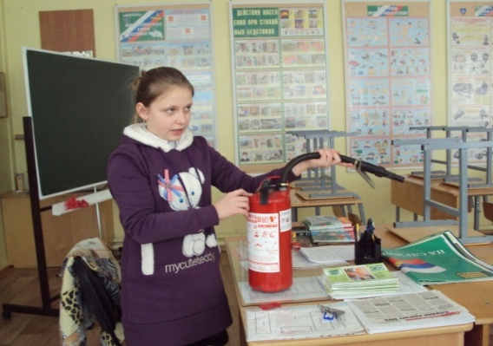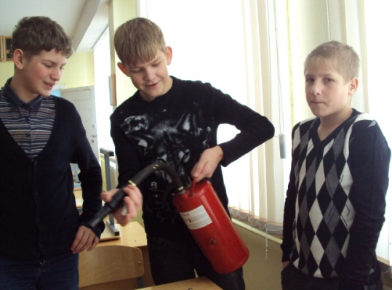
Умение пользоваться огнетушителем.
10.Установлено 3 противопожарные двери (стекольная, кабинет кулинарии, кабинет тех.труда)
11. При проверке от 27февраля 2013года инспекторами пожарного надзора нарушений не установлено.
Главная цель по обеспечению ПБ в школе – сохранение жизни и здоровья учащихся и персонала за счет высокой степени противопожарного состояния учреждения, исключения предпосылок к возгоранию и возникновению пожара.
В целях обеспечения электробезопасности:
1.Издан приказ о назначении ответственного за электрохозяйство по школе.
2.Запрещено:
- применение электронагревательных приборов в местах, где их применение не предусмотрено производственной необходимостью,
- применение электрических приборов с открытыми спиралями.
3.Применение электронагревательных приборов допускается при наличии письменного разрешения директора школы на их использование.
4.Электриком проводится проверка состояния электрощитовых (чистка от пыли и паутины), следит за исправностью розеток и выключателей.
5.Ведется оперативный журнал по эксплуатации оборудования. Составляются графики по осмотру электроустановок.
6.В течение года производилась замена электролампочек на энергосберегающие, в целях экономии электроэнергии.
7.Разработан и утвержден энергопаспорт за №075-030-0068-ОБ-12 от 22августа 2012года.

Организационно-технические мероприятия по охране труда:

Одним из важнейших направлений деятельности администрации школы является обеспечение охраны труда и техники безопасности.
В 2012-2013 учебном году в школе разработаны и утверждены:
а) план работы комиссии по ОТ, инструкции;
б) приказы: «Об охране труда и соблюдении правил техники безопасности», «О назначении ответственных по охране труда в учебных кабинетах»,
«О порядке проведения инструктажей по охране труда с работниками и обучающимися», «О назначении ответственных лиц за организацию ОТ»
1.Подготовка школы к новому учебному году:
*Проведен ремонт:
-покраска стен водоэмульсионной краской в коридорах.
- установка подвесного потолка в обеденном зале столовой, с заменой светильников.
- замена радиаторов отопления в малом спортзале.
-замена оконных блоков в кабинетах на металлопластиковые-20 окон.
2.Проверка исправности инженерно-технических коммуникаций, оборудования и принятие мер по приведению их в соответствие с действующими стандартами, правилами и нормами по охране труда.
3. Контроль за организацией питания, ассортиментом продуктов, созданием условий для качественного приготовления пищи в столовой, буфете.
4. Проверка наличия инструкций по охране труда и наглядной агитации в кабинетах обслуживающего труда, химии, физики, информатики .
5. Контроль за безопасностью используемых в образовательном процессе оборудования, приборов, технических и наглядных средств обучения.
6.Проведение аттестации 10 рабочих мест.
7. Контроль за санитарно-гигиеническим состоянием учебных кабинетов, мастерских, спортзала, других помещений, а также столовой, в соответствии с требованиями СанПина.
8.В целях профилактических мероприятий производится кварцевание учебных кабинетов.

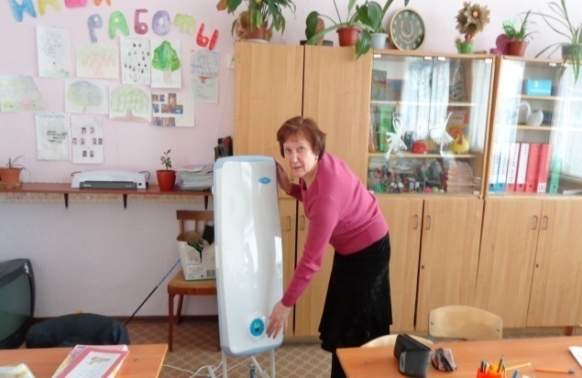 Кварцевание кабинета №3 – 2Б класс.

9. Обеспечение безопасности учащихся при организации экскурсий, вечеров и других мероприятий.
10. Проведение водного и повторных инструктажей по охране труда.
11. Инструктажи о правилах безопасности в кабинетах обслуживающего и технического труда, химии, физики, информатики, на занятиях физической культуры.
12.Проводились расследования школьных травм во время учебно-воспитательного процесса по форме Н-2, выявлялись причины и принимались меры по их устранению.
13. Организация бесплатного питания, питьевого режима и кислородных коктейлей.
14.Проверка технического осмотра здания 2 раза в год.
15.Прохождение мед. обследования всеми работниками к началу учебного года.

Проблемы | Мероприятия для их решения
1.Отсутствие процедурного кабинета. | 1.Заключение договора с Большеколпанской амбулаторией на организацию медицинского обслуживания п.4.21 СаНПина.

Мероприятия по предупреждению детского дорожно-транспортного травматизма:
1.Разработан план на 2012-2013учебный год.
2.Проведение месячника и бесед «Школа дорожных наук»1-8классов по профилактике ДДТТ.
3.Разработка безопасного маршрута «Школа-дом»
4.Просмотр видеофильмов, проведение классных часов по ПДД.
5. На родительских собраниях обсуждался вопрос о профилактике детского дорожно - транспортного травматизма, правила перевозки детей в автомобиле.
6. Проведение бесед сотрудниками ГИБДД «Перекресток», «Дорожные знаки» для 4-8классов, «Виды транспортных средств», «Поведение учащихся при ДТП». Скутеры.

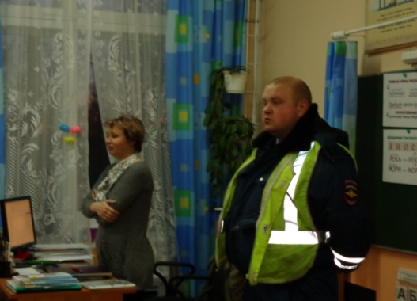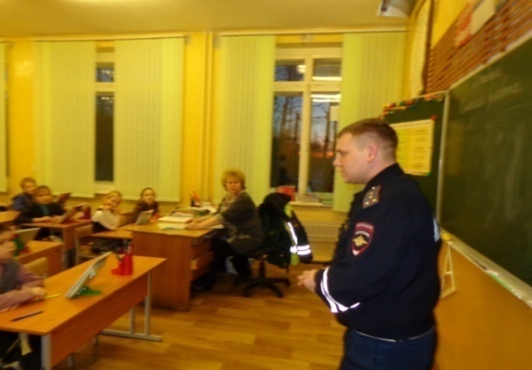

8.Проводился праздник по ПДД в начальной школе руководителям кружка «Фантазия»
Ионовой М.И. и Антоновой А.П.
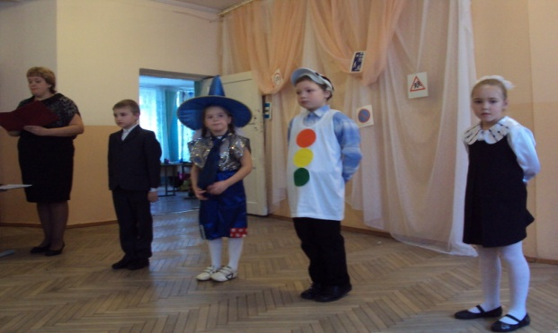

9.Проводился конкурс рисунков среди начальной школы по ПДД.

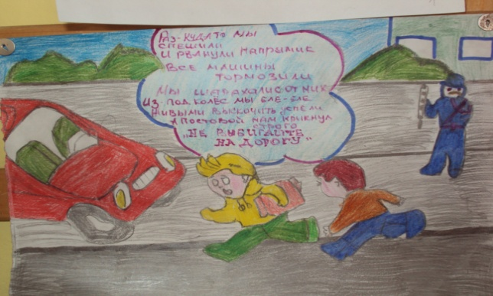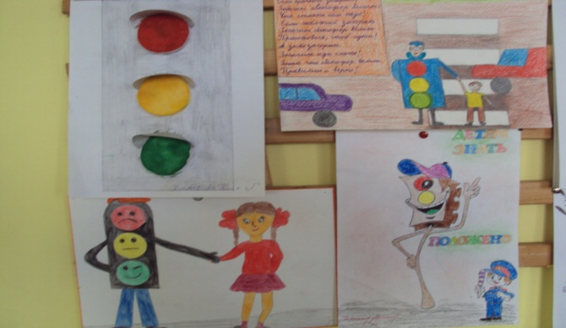

10. На итоговых классных часах в конце каждой четверти классными руководителями проводятся инструктажи по правилам безопасного движения на дорогах.

Мероприятия по охране ОУ:
В школе организована сторожевая охрана (в ночное время).
Во время пребывания обучающихся в школе, обеспечение безопасности осуществляется гардеробщицей, дежурным учителем, администратором.
Организован внутришкольный режим с пакетом документов, который находится на вахте: список учащихся вечерней школы, инструкция о контрольно-пропускном режиме, журнал учёта посетителей, журнал приёма и сдачи дежурства, расписание работы кружков, график дежурства сторожей, список телефонов экстренной помощи, правоохранительных органов, аварийных служб.
На оборудованном месте имеются: телефон, система оповещения (звонок) ,аптечка, фонарь, АПС с выходом на пульт «01», тревожная кнопка, средства индивидуальной защиты.
Обеспечение поста охраны выше перечисленными документами позволяет оперативно и правильно выполнять охранные функции.

Мероприятия по антитеррористической защищенности и противодействию терроризму и экстремизму:

1.Непрерывный контроль выполнения мероприятий по обеспечению безопасности.
2. Учащиеся школы не могут покинуть здание во время учебного процесса без особого разрешения классного руководителя или дежурного администратора(ведется журнал о выбытии учащегося во время учебного процесса).
3.Организация мероприятий с правоохранительными органами, с родительской общественностью (день правовых знаний, родительские собрания).
4.Ежедневный контроль работы тревожной кнопки.
5.Ежедневно, два раза в сутки: в 8 и 18.00 часов директором и зам.по безопасности , а также в ночное время не реже 3-х раз производится обследование здания школы и прилегающей территории с целью недопущения нахождения подозрительных предметов, способных привести к разрушению здания, угрозы жизни учащихся и сотрудников с записью в журнал.
6.Ознакомление с положением о контрольно-пропускном режиме ответственных лиц:
- гардеробщица, дежурный администратор и дежурный учитель не должны допускать проникновение в здание посторонних лиц;
Практические мероприятия по предотвращению актов терроризма в образовательном учреждении и на его территории:
- подвальные и подсобные помещения содержатся в порядке;
- запасные выходы закрыты на защелку в присутствии детей в школе, в конце учебного процесса закрыты на ключ;
- постоянный состав ОУ прибывают на свои рабочие места за 10-15 минут до начала занятий с целью проверки их на предмет отсутствия посторонних и подозрительных предметов;
- проезд технических средств и транспорта для уборки территории и эвакуации мусора, завоз материальных средств и продуктов осуществляется под строгим контролем (ведется журнал).
7.Установлено ограждение вокруг территории школы, что позволяет осуществлять контроль проникновения посторонних лиц на территорию и в здание школы.
Проблемы | Решение проблемы
1.Требуется видеонаблюдение | При выделении средств из бюджета

Мероприятия по ГО и ЧС:

1.Обновлена структура ГО и ЧС, назначен личный состав нештатных аварийно-спасательных формирований школы.
2.Разработан план тренировок по ГО и ЧС, на основании которого в течение учебного года проводятся тренировки.
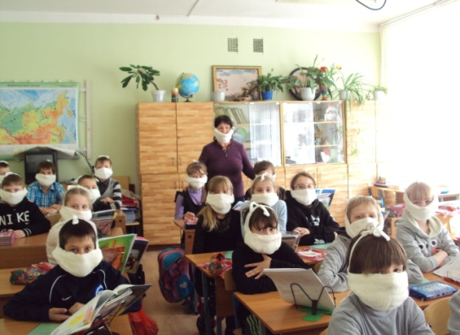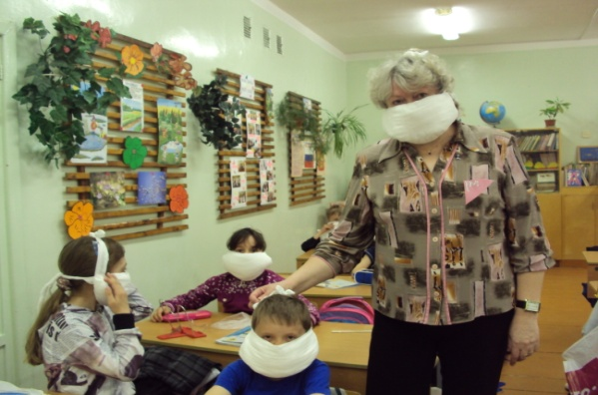
Умение пользоваться ВМП, обеспечены на 100%.

3.За 2012-2013 учебный год проведены -5 тренировок, составлены справки, ведутся ведомости по учёту проведённых занятий по ГО и ЧС с педагогическим и тех.персоналом.
4.В январе и феврале месяце была организована игра «Зарница» в 2этапа.

“ПОЖАРНЫЙ ПОСТ”

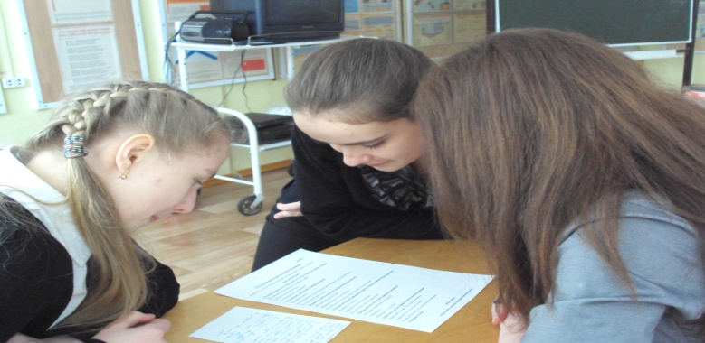 Решение тестовых заданий по ПБ.
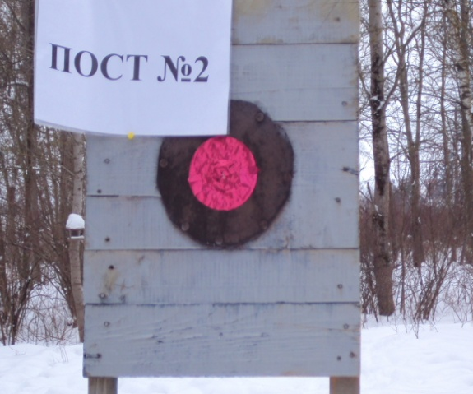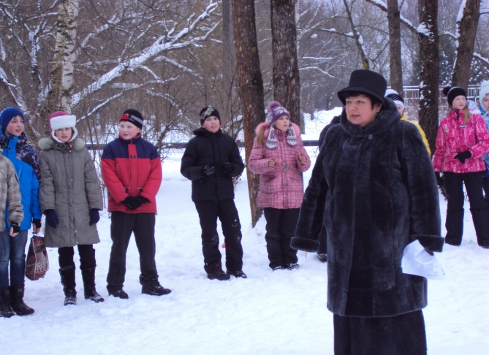

Метание мяча.

5.На уроках ОБЖ в рамках учебной программы проводилось обучение учащихся по ГО и ЧС педагогом-организатором ОБЖ.

Успехи:
-покрашены стены в коридорах, лестничных проемах водоэмульсионной краской, произведена замена оконных блоков в учебных кабинетах -20 окон,
-отремонтирован потолок в обеденном зале столовой с заменой светильников,
-произведено ограждение территории школы,
- по противопожарным мероприятиям произведена замена линолеума на противопожарный – 143 кв.м.
- по программе КММО:
-приобретены тренировочные щиты для баскетбола- 2шт.

Проблемы | Мероприятия для их решения
1.Замена оконных блоков в учебных кабинетах, малом спортзале.  2. Косметический ремонт, замена радиаторов отопления в обеденном зале столовой.  3.Ремонт туалетов на 1 этаже новой школы, с заменой санузлов. | Заявка в КО ГМР от (о включении в план на 2014 год).
Разработаны основные документы по безопасности:
1.Паспорт антитеррористической защищенности.
2.Паспорт комплексной безопасности.
3.Должностная инструкция заместителя директора по безопасности.
4.Планы эвакуации.
5.Инструкции, памятки, рекомендации.
Все проводимые мероприятия были направлены на формирование культуры безопасности в сознании учащихся и персонала школы, потребность предвидеть возможные жизненные

экстремальные ситуации, выработать навык правильного анализа и адекватного поведения, т.е. грамотные действия в тех условиях, которые могут сегодня, встретится на их жизненном пути.

Финансово-хозяйственная деятельность МБОУ «Большеколпанская СОШ» за 2012год.

В текущем году школа успешно выполняет финансовые обязательства по всем заключенным договорам. В связи с успешным выполнением договорных обязательств обеспечивается соблюдение всех норм безопасности и санитарно-гигиенических требований.
На 2013год на учебные цели, на увеличение стоимости основных средств и увеличение стоимости материальных запасов из бюджета выделено - руб.
распределены следующим образом:
Расход средств за 1 полугодие:
Наименование статей | Сумма по смете (т.руб) | Приобретено | Сумма (т.руб)
2013г (январь-июнь)  Ст.310 (учебные расходы), | 123.4 | Информационно-образовательный процесс:  Январь-июнь
 |  | 0
 |  | Спортивное оборудование:
 |  | 1.Тренировочные баскетбольные щиты-2шт | 18000
 |  | Итого: | 18000
 |  | Мебель:
 |  | 1.Шкафы -2шт | 11200
 |  | 2.Листательная система-3шт | 27000
 |  | Итого: | 38200
 |  | 1.Учебники | 67200
 | 123.4 | Итого по учебным расходам: | 123400
Ст.340(хозяйственные расходы) | 52.5 | Хозяйственные расходы:
 |  | 1.Классные журналы | 3.109
 |  | 2.Электрооборудование(энергосберегающие лампы, стартеры, лампы ЛБ-40) | 6.391
 |  | 3.Строительные материалы (краска, валики, шпаклевка) | 27.163
 |  | 4.Канцтовары | 5.306
 |  | 5 Унитазы-2шт | 3.600
 |  | 6.Плинтус | 3.399
 |  | 7.Карта памяти | 1.880
 |  | 8.Картриж-1шт | 1.720
 | 215.550 | Итого по хозяйственным расходам: | 52.5
Ст.310 (основные средства) | 45.4 | Основные средства:
 |  | 1.Противопажарные металлические двери-3шт  2.Источник бесперебойного питания-1шт | 42500  2900
 |  | Итого по основным средствам: | 45.4
Всего: | 221.3 | Всего израсходовано: | 221.3
1.Ремонт потолка в столовой  2.Ограждение территории школы  3.Текущий ремонт водоснабжения.  4.Настил линолеума | 193.0  871.0  200.0  45.1  267.2 | 1.Ремонт потолка в столовой  2.Ограждение территории  3.Текущий ремонт водоснабжения 34 м/п  4. Настил линолеума | 193.0  871.0  45.1  267.2

По программе КММО
Учебники |  | Учебники
Всего: | 437391,10 | Учебники по предметам | 437391,10
Кроме бюджетных средств, при подготовке к новому учебному году:
1.Произведен косметический ремонт:
-покрашен пол в кабинетах- №10, настил линолеума каб.№ 18(математика)
- покрашены стены в коридорах водоэмульсионной краской
-стен в малом зале.
2. Спонсорами за 2012-2013учебный год оказана помощь:
*Депутатом Законодательного собрания Т.В.Бездетко:
- 200 т.руб для замены оконных блоков в учебных кабинетах-10шт на стеклопакеты
*ООО «Стройудача»:
- 48кг половой краски, 48кг эмали для покраски стен в каб. №23 (7 класс), каб.№ 21(математика).
Все средства направлены для улучшения условий по организации учебно-воспитательного процесса, благоустройства и оснащения кабинетов.

9. Создание системы государственно- общественного управления образовательным учреждением

Сочетание принципов единоначалия и самоуправления:
а) наличие органов общественного управления, отражающих интересы учащихся, родителей, педагогов;
Успешно работают: Педагогический совет, Методический совет, Совет старшеклассников, переданные им полномочия регулируются локальными актами школы.
Ежегодно проводится общешкольная конференция, на которой представляется персонифицированный открытый информационный доклад директора школы Доклад активно используется для информирования общественности о направлениях деятельности школы
б)наличие нормативно-правовой базы по государственно-общественному управлению в образовательном учреждении;
в) внедрение форм и методов по обеспечению доступности и открытости
информации о деятельности образовательного учреждения, включая выступления в средствах массовой информации:
создание сайтов в сети Интернет
проведение социологических опросов
Дней открытых дверей и др.
г) Сохраняется традиция оказание благотворительной помощи ОУ предприятиями и организациями поселения

Содержание и организация образовательного процесса в 2013-2014уч.году
Образовательные программы, реализуемые
общеобразовательным учреждением:

Характеристика реализуемых общеобразовательная программ.

Общеобразовательная  программа | начального общего образования | основного общего образования | Среднего (полного) общего образования | Примечание
Структура, содержание, уровень образовательной программы | Базовый уровень. | Базовый уровень. | Базовый уровень.  Непрофильное (универсальное) обучение
Количество классов | 8 | 6 | 1
Количество обучающихся | 163 | 136 | 8
Учебный план | 1 кл. - 21 час  2 кл. - 23 часа  3 кл. - 23 часа  4 кл.- 23 часа | 5 кл. - 29 часов  6 кл.- 30 часов  7 кл.- 32 часа  8 кл. - 33 часа  9 кл. - 33 часа | 11 кл.- 34 часа
Выполнение учебного плана | 100% | 100% | 100%
Учебные программы | Образовательная программа начального общего образования  1-2-3 кл. ФГОС  4 кл. «Школа России» | 5и 6 кл. ФГОС  Образовательная программа основного общего образования | Образовательная программа среднего (полного) общего образования
Выполнение учебных программ | 100% | 100% | 100%
Учебники | 100 % оснащённость | 100% оснащённость | 100% оснащённость | см. УМК

1 ступень Образовательная программа начального общего образования 1а, 1б, 2а, 2б, 3а, 3б, 4 классы

2 ступень Образовательная программа основного общего образования 5а, 5б, 6, 7,_8, 9классы __

3 ступень Образовательная программа среднего (полного) общего образования 11 класс

Учебный план общеобразовательного учреждения на 2013/2014 учебный год представляется учреждением в соответствии со структурой:
- Регионального Базисного учебного плана общеобразовательных учреждений Ленинградской области, утвержденного приказом комитета общего и профессионального образования № 300 от 01.07.99 г. (на основе БУП общеобразовательных учреждений, утвержденного приказом Министерства общего и профессионального образования № 322 от 09.02.98 г. РФ 1998 года , или в соответствии со структурой БУП, утвержденного приказом комитета общего и профессионального образования Ленинградской области № 560 от 10.08.05 г. (на основе БУП РФ, утвержденного приказом МО РФ № 1312 от 09.03.2004 г.).
- Федеральным государственным образовательным стандартом начального общего образования, утверждённый приказом Министерства образования и науки Российской Федерации от 06.10.2009г. № 373 «Об утверждении и введении в действие федерального государственного образовательного стандарта начального общего образования» (зарегистрирован в Минюсте России 22.12.2009г., регистрационный №17785)

Нормами СанПиН 2.4.2.2821-10 «Санитарно-эпидемиологические требования к условиям и организации обучения в общеобразовательных учреждениях», утверждены Постановлением Главного государственного санитарного врача РФ от 29.12.2010г. № 189

Созданы условия, позволяющие обучающимся осваивать образовательные программы, обеспечивающие им успешное развитие в соответствии с возрастными особенностями, индивидуальными склонностями и предпочтениями:
- открытые и прозрачные процедуры зачисления учащихся на все ступени школьного образования и во се классы, с учётом имеющегося количества мест;

- наличие у родителей и учащихся возможностей для выбора формы получения образования и образовательной программы;

- обязательность получения образования (отсутствие причин для отчисления) учащимися, не достигшими 15 летнего возраста;

- соответствие квалификации педагогических кадров реализуемым образовательным программам;

- организованна предпрофильная подготовка для девятиклассников;

- организованно профильное обучение (универсальное обучение) на третьей ступени школы;

- разработана система элективных курсов для усиления учебных предметов

Реализуются программы дополнительного образования художественно –эстетического и физкультурно –спортивного направлений;
организовано обучение по программам для детей с особыми образовательными потребностями, имеющими проблемы в состоянии здоровья (на дому).

Обеспечение качественного образования школьника на основе программы модернизации образования в условиях сельской школы достигается путём реализации основных целей деятельности МБОУ «Большеколпанская средняя общеобразовательная школа», которыми являются:
- формирование личности обучающего, воспитанника, обладающей социально активным ядром, способной к самоопределению, готовой к успешной социальной адаптации;
- создание благоприятных условий для образования, разностороннего развития личности, в том числе путем удовлетворения потребностей обучающихся в самообразовании и получении дополнительного образования;
- формирование общей культуры личности;
- создание основы для осознанного выбора и последующего освоения программ профессионального образования;
- воспитание гражданственности и любви к Родине, трудолюбия, уважения к правам и свободам человека, любви к окружающей природе, семье;
- достижение обучающимися высокого уровня развития, воспитание личности, руководствующейся принципами уважения к общечеловеческим ценностям;
- освоение обучающимися системы знаний и приемов самостоятельной деятельности на уровне государственного стандарта общего образования;
- формирование у обучающихся системы навыков информационного обеспечения жизнедеятельности, в том числе поиска, сбора, обработки и использования необходимой информации.
Педагогическим коллективом школы делается всё возможное для того, чтобы детство и ранняя юность воспитанников прошли в обстановке чистоты, уюта, разумной требовательности и взаимопонимания

Резюме:
Успехи | Причины позитивных тенденций
Становление системы внутришкольного обмена педагогическим и методическим опытом. Проведение на базе ОУ совещания руководителей ГМР | Увеличение числа учителей, освоивших инновационные технологии и готовых поделиться приобретённым опытом.
Продолжение роста профессионального уровня педагогов школы, повышение квалификации. | Заинтересованность учителей в позитивном изменении качества обучения.  Заинтересованность в личностном росте и повышении оплаты труда.
Повышение активности учителей в области применения новых технологий,  внедрение в процесс обучения ИКТ, вовлечение учащихся в проектную и исследовательскую деятельность. | Включение педагогов в работу над общешкольной методической темой , обучение на курсах ИКТ.
Результаты ЕГЭ | Освоение учителями форм и методов ГИА.
Стабильность результатов качества знаний. | Заинтересованность учителей в позитивном изменении качества обучения
Работа летнего оздоровительного лагеря | Заинтересованность родителей , наличие чёткой организации по организации досуга детей .
Обучение детей с ограниченными возможностями здоровья. | Адаптация учащихся по возможностям развития. Заинтересованность учителей в оказании поддержки таким учащимся.
Рост активности педагогов в повышении квалификации . | Планирование администрацией своевременного прохождения курсов повышения квалификации всеми педагогами, создание системы внутришкольного стимулирования  процесса самообразования учителей

Проблемы | Причины негативных  тенденций | Меры по корректировке  негативных тенденций
Недостаточная активность и инициативность учителей в работе МО | Неравномерное распределение обязанностей внутри МО, отсутствие чёткого планирования работы. | Более чёткое планирование и распределение нагрузки между членами МО.
Равнодушное отношение ряда педагогов к участию в инновационной деятельности. | Привычка работать по традиционной системе, нежелание затрачивать силы и время на освоение новых умений. | Создание такой системы организации учебного процесса, при которой учитель должен осознать необходимость использования новых технологий для получения позитивных и стабильных результатов деятельности.
Наличие административных правонарушений среди учащихся. | Отсутствие контакта с семьёй , проблемы в семье ( семьи социального риска) | Привлечение родителей к административной ответственности.
Наличие нарушений в ведении школьной документации. | Недостаточный контроль со стороны заместителей по УВР. | Включить в критерии стимулирования работу с документацией.  Усиление контроля администрации за работой с документацией.

Директор школы : _________________ И.П. Игнатьева

